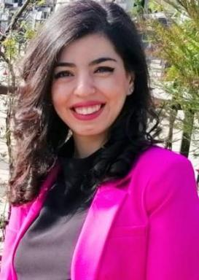 Parisa SIASI

Identifiants chercheurs

- IdHAL : parisa-siasi
- ORCID : 0009-0003-4459-2298

Publications

Communication dans un congrès (2)

Consumers’ Online Brand-Related Activities (COBRAs) On Social Media: Consumer Gratifications and Brand Consequences.
Parisa Siasi,Jean-Luc Herrmann,Mathieu Kacha
2024 Academy of Marketing Science Annual Conference (10th AMS Doctoral Consortium), May 2024, Coral Gables, Florida, United States
Communication dans un congrès
hal-04646891v1
Les activités en ligne des consommateurs liées à la marque sur les réseaux sociaux : gratifications des consommateurs et conséquences pour les marques
Parisa Siasi,Jean-Luc Herrmann,Mathieu Kacha
10ème Journée de Recherche en Marketing du Grand Est (JRMGE), Mar 2024, Strasbourg, France
Communication dans un congrès
hal-04646949v1

